ЕНЕРГОЗБЕРЕЖЕННЯ
УДК 697.329
Аналіз конструкцій сезонних теплоакумуляторів для забезпечення систем гарячого водопостачання та опалення в котеджному будівництві
О.П. Любарець¹, А.С. Москвітіна²
‘к.т.н., доцент, Київський національний університет будівництва і архітектури, apl_knuba@ukr.net
² аспірант, Київський національний університет будівництва і архітектури, amoskvitina@i.ua
Проведено огляд основних конструкцій організованих сезонних акумуляторів теплоти. Розглянуто переваги та недоліки наступних конструкцій сезонних акумуляторів: водяний акумулятор теплоти, акумулятор теплоти з твердим теплоакумулюючим матеріалом, акумулятор теплоти з використанням теплоти фазового переходу. Встановлено характерні особливості конструкції сезонного акумулятора теплоти для котеджного будівництва.
Ключові слова: сезонний акумулятор теплоти, конструкція сезонного акумулятора теплоти, теплоємнісний акумулятор теплоти, теплоакумулятор з використанням теплоти фазового переходу.
Вступ. Однією з технологій накопичення теплової енергії в теплий період року, її зберігання та подальшого використання в опалювальний період, є створення сезонних акумуляторів теплоти. В якості джерела теплоти в теплий період року для зарядки сезонного теплоакумулятора найчастіше використовують систему сонячних колекторів. Досвід експлуатації неорганізованих сезонних грунтових акумуляторів теплоти вказує на малу ефективність такого зберігання теплоти в наслідок значних тепловтрат в оточуючий масив грунту. Адже температура теплоносія від сонячного колектора може сягати 120-140°С, а середньорічна температура оточуючого необмеженого масиву грунту близько +8⁰С.
Для таких систем (геліоколектори + сезонний теплоакумулятор) доцільно використовувати організовані сезонні теплоакумулятори, які розраховані на визначену кількість теплоти. Під організованим сезонним акумулятором теплоти розуміється теплоакумулююча система, яка складається з теплоізольованого резервуару для зберігання теплоакумулюючого матеріалу (ТАМ) та теплоносія, що використовується для транспортування теплоти до ТАМу при її акумулюванні в теплий період та теплопостачанні в холодний період року в ід ТАМу до енергоспоживаючих систем (опалення, гарячого водопостачання, тощо).
В даній роботі розглядається порівняння основних варіантів конструкцій організованих сезонних акумуляторів теплоти.
Водяний сезонний акумулятор теплоти, найчастіше, представляє собою теплоізольований залізобетонний резервуар, наповнений водою - теплоносієм, який безпосередньо поступає енергоспоживаючі системи будівлі. У випадках, коли теплоносій із теплоакумулятора неможливо безпосередньо використовувати в енергоспоживаючих системах та геліоколекторах, необхідно використовувати теплообмінники, що можуть бути розташовані в теплоакумуляторі та за його межами. Наприклад, при використанні в геліоколекторі розчину антифризу, слід використовувати розміщений в теплоакумуляторі теплообмінник, для уникнення змішування антифризу з водою. Крім того, якість води в теплоакумуляторі та наякність в ній розчиненого кисню за будівельними нормами не дозволяють використовувати її в якості теплоносія в системі опалення [1].
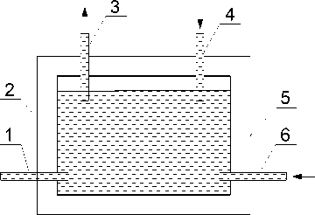
Рис.1. Водяний сезонний бак-акумулятор теплоти.1 - до сонячного колектору;
2 - гідроізольоване облицювання; 3 - до системи опалення; 4-від сонячного колектора; 5 - стінка з бетонних або шлакобетонних блоків; 6 - від системи опалення; 7 - вода.

Переваги даної конструкції: вода у діапазоні робочих температур 0 ... 100 °С є кращим рідким теплоакумулюючим матеріалом (ТАМ) як по комплексу теплофізичних властивостей, так і за економічними показниками [2]. Недоліком цієї конструкції є великі розміри і висока вартість теплообмінників, що може викликати серйозні заперечення проти використання водяних баків- акумуляторів. У типових металевих теплообмінників, занурених у воду, загальна площа поверхні теплообміну може становити мало не одну третину від площі сонячного колектора [1]. Зменшення об’єму водяного акумулятора теплоти при незмінній кількості закумульованої теплоти веде до підвищення робочої температури води, що пов'язано із збільшенням тиску вище атмосферного, що, в свою чергу, ускладнює проектування корпусу, підвищує його вартість. З метою забезпечення робочих тисків на рівні атмосферного в якості ТАМів використовуються різні високотемпературні теплоносії (гліцерин, етиленгліколь, тощо), які, мають високу вартість.
Аналіз конструкцій акумуляторорів теплоти з твердим ТАМом показав, що в якості ТАМів використовуються найбільш дешеві матеріали - щебінь, феоліт (залізна руда), залишки будівельних матеріалів, бетон. Відомий акумулятор теплоти [3], який має корпус з ізоляцією та твердим теплоакумулюючим матеріалом, в середині якого розташовані підвідиі-пї та відвідний трубопроводи у вигляді змієвиків. Однак, представлений акумулятор має вагомий недолік, пов'язаний з тим, що процес теплопередачі між теплоносіями та теплоакумулюючим матеріалом недостатньо інтенсивний у зв’язку з ламінарним потоком теплоносія в тонкому примежовому шарі, що характеризується наявністю значних градієнтів швидкості.
Для інтенсифікації процесу теплопередачі між ТАМом та теплоносієм застосовують різні відомі методи руйнування примежового ламінарного шару теплоносія в тому числі магнітострикційну вібрацію [4]. В такому теплоакумуляторі (рис.2) на вході і виході подавального та відвідного трубопроводів на відстані 3-5 мм розміщені плоскі електромагнітні індуктори, які підключені до джерела імпульсного току. Порушений ламінарний потік набуває турбулентний характер, що підсилює конвективний теплообмін, а відповідно і процес теплопередачі.
Тепловий акумулятор з твердим ТАМом як правило включає в себе корпус 1 з теплоізоляцією 2, всередині якого розташований твердий теплоакумулюючий матеріал 3 , що представляє собою пористу матрицю, наприклад щебінь. Тепловий акумулятор має підвідний трубопровід 4 і відвідний трубопровід 5 у вигляді змійовиків, плоскі електромагнітні вібратори 6, 7, підключені до імпульсного струму 8, і гасителі вібрації 9.
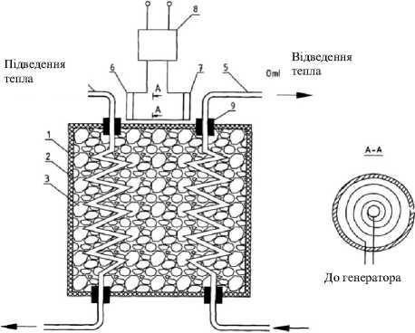
До генератора
Рис. 2. Тепловий акумулятор з твердим ТАМом для водяних систем опалення.
Перевагами даного типу акумуляторів є використання недорогих матеріалів та можливість акумулювати високі температури: бетон, щебінь - понад 100 °С, чавунний ТАМ - понад 500 °С [5].
Проте конструкція акумулятора має вагомі недоліки. По-перше - для практичної реалізації необхідно додаткове устаткування, а саме плоскі електромагнітні вібратори та джерело імпульсного току, що потребує постійного доступу для технічного обслуговування. По-друге, вібрація впливає на всі будівельні конструкції. По-третє, при роботі магнітострикційних вібраторів виникають низькі ультразвукові вібрації (10-80кГц), тому приміщення, де розміщені магнітострикційні вібратори, потрібно звукоізолювати від житлових приміщень. Все це значно ускладнює застосування та експлуатацію теплоакумулятора і збільшує капітальні затрати на його спорудження.
Основними типами сезонних теплоакумуляторів з використанням теплоти фазового переходу (АТФП) є кожухотрубний (рис. За ) і капсульний (рис. 1.3.26). Вони складаються з корпусу 1, заповненого ТАМ 2. Підведення або відведення теплоти в АТФП проводиться за допомогою теплоносія 3, що протікає через нього. У першому випадку, теплоносій протікає по вертикально або горизонтально орієнтованим трубках, через стінки яких відбувається теплообмін між теплоносієм і ТАМом. В іншому випадку теплоносій проходить між капсулами з ТАМом, розташованими в корпусі АТФП (рис. 36).
Використання таких конструкцій АТФП переслідують мету поліпшення теплообміну між теплоносієм і ТАМом, при цьому поліпшення теплопередачі досягається за рахунок збільшення числа труб всередині ТАМ (рис. За ) або зменшення розмірів капсул з відповідним збільшенням їх кількості (рис. 36), що також призводить до подорожчання конструкції. Іноді такі заходи бувають вкрай необхідними, оскільки ряд ТАМів, придатних для теплової акумуляції, має низький коефіцієнт теплопровідності.
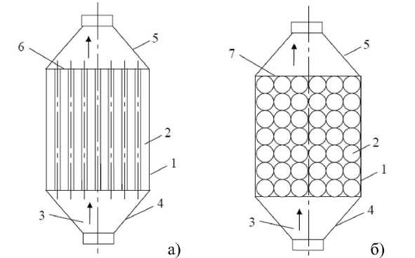
Рис. 3. Схеми АТФП: а) кожухотрубний; б) капсульний; 1 - корпус; 2 - ТАМ;
З - теплоносій; 4 - вхідний патрубок; 5 - вихідний патрубок; 6 - трубна дошка;
7 - обмежувальна сітка.
Для сонячних систем теплопостачання в акумуляторах фазового перех .._, найбільш придатні органічні речовини (парафін і деякі жирні кислоти) і кристалогідрати неорганічних солей. Акумулятори, що використають теплоту
фазового переходу, мають більшу об'ємну енергоємність, дякуючи чому істотно зменшуються маса й обсяг акумулятора в порівнянні з водяними та твердими акумуляторами, і постійну робочу температуру, низький тиск.
Разом з тим вказані типи акумуляторів мають ряд недоліків: корозійна активність, деградація в часі й висока вартість. 13 основному мають низький коефіцієнт теплопровідності, в наслідок чого вони вимагають розвинених поверхонь теплообміну, змінюють об’єм при плавленні. При використанні кристалогідратів можливий поділ суміші і її переохолодження, що викликають нестабільність цих недорогих речовин і зниження числа робочих циклів. Для реального застосування розглядаються тільки речовини, що не розкладаються при плавленні, або розчиняються в надлишковій воді, що входить до складу ТАМ. З метою забезпечення кристалізації з малим переохолодженням рідини необхідно застосування речовин, що є первинними центрами кристалізації. Для блокування поділу фаз або застосовуються загусники (грануляцію, додавання каталізаторів кристалізації й ін.), або інтенсивне перемішування в процесі теплообміну [6].
Проаналізувавши переваги та недоліки існуючих конструкцій теплоакумуляторів, та врахувавши особливості котеджного будівництва, можна зробити висновок про те, що сезонні акумулятори теплоти повинні відповідати наступним основним вимогам:
- приймати та віддавати теплоту з максимальною інтенсивністю;
- мати як найменший об’єм;
- акумулювати теплоносій з температурою більше 100°С;
- витримувати велику кількість циклів без суттєвого зменшення потужностей акумулятора;
- мати недорогі капітальні та експлуатаційні затрати, бути простим в подальшій експлуатації.
Комплексний розгляд них вимог .дозволив запропонувати конструкцію акумулятора теплоти з комбінованим двокомпонентним рідинно-твердим ТАМом (рис.4), який складається з корпусу 1 з теплоізоляцію 2, в якому розташований твердий теплоакумулюючий матеріал 3, наприклад бетон, у формі куба (або інш. правильної геометричної форми) з вертикальними каналами 5 діаметром d для циркуляції рідкого ТАМу. Між корпусом 1 та твердим теплоакумулюючим матеріалом 3, по периметру розташований канал 4, шириною ІХтакож заповнений рідким теплоакумулюючим матеріалом. В нижній частині корпусу 1 розташований замонолічений в бетон теплообмінник 6 для зарядки теплоакумулятора від масиву геліоколекторів. У верхній частині - теплообмінник 7 для розрядки теплоакумулятора, омивається рідким ТАМом. Для компенсації об’ємних температурних розширень рідкого теплоакумулюючого матеріалу встановлено мембранний розширювальний бак 8 з підривним клапаном 9. Наведена конструкція сезонного теплоакумулятора захищена авторськими правами на винахід.
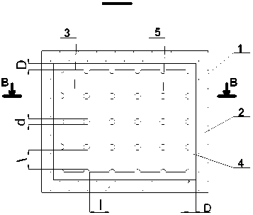
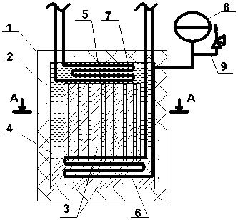
А-А
В-В
Рис.4. Конструкція комбінованого теплоакумулятора з комбінованим ТАМом.
Для порівняння та якісної оцінки процесів зарядки теплоакумулятора з комбінованим двокомпонентним рідинно-твердим ТАМом та акумулятора з твердим ТАМом (рис.5) було застосовано програмний комплекс SolidWorks.
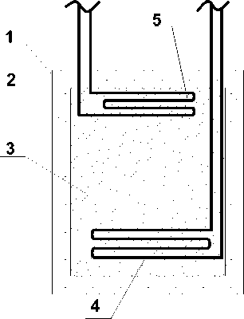
Рис.5. Конструкція ТА з бетонним ТАМом. 1 - корпус; 2 - теплоізоляція; 3 - твердий теплоакумулюючий матеріал (бетон); 4 - теплообмінник зарядки ТА; 5 - теплообмінник розрядки.
Геометричні розміри теплового акумулятора (axbxh) за аналітичними
розрахунками склали 8,1x8,1x3,65 м при його теплоакумулюючій здатності 51,2ГДж достатній для теплопостачання котеджного будинку площею 250 м² в холодний період року. Місце найкращого розташування сезонного акумулятору - в підвалі будинку, що збільшує теплову ефективність комплексу «будинок- акумулятор» на величину тепловтрат через підлогу першого поверху та частину непродуктивних трансмісійних тепловтрат від акумулятора до грунту при зберіганні теплоти.
На рис.6 проілюстровано головну проблему теплового акумулятора з бетонним тепплоакумулючим матеріалом, а саме нерівномірний розподіл температур в масиві об’єму бетону, що зменшує питому теплонакопичувальну здатність акумулятора, w, кВт/м³. Так при зарядці теплоакумулятора теплоносієм з температурою 160 °С мінімальна температура в об’ємі твердотілого ТАМу (бетону) складає всього 65,4 °С.
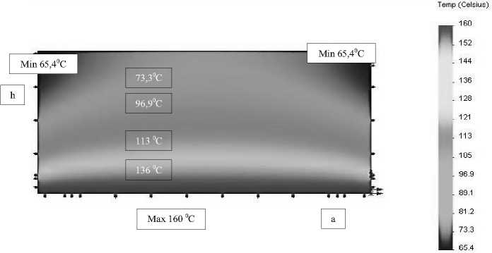
Рис.6. Конструкція ТА з бетонним ТАМом, результати дослідження.

Задачу більш рівномірного розподілу температур вирішуємо за рахунок системи каналів, заповнених рідким ТАМом (гліцерином), що знаходяться в каналах масиву твердого ТАМу - бетону. Діаметр каналів та ві.іс'тапь між ними приймається з розрахунку значної вартості рідкого ТАМу. На рис.7 наведені результати моделювання температурного поля акумулятора при діаметрі каналів J 50мм і відстанях між ними /=500мм, товщина прошарку /0 50мм. По результатам видно, що мінімальна температура 67,4 °С та об’єм охолодженої зони зменшився.
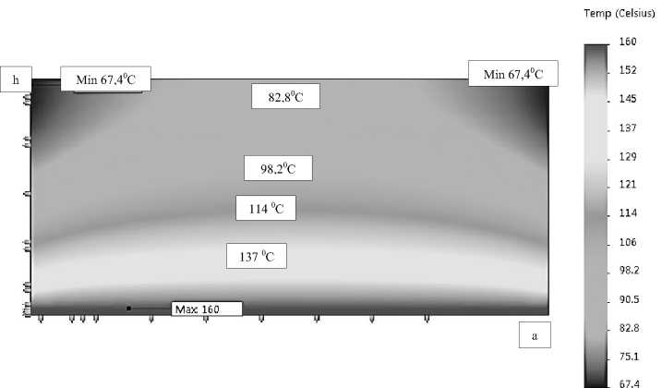
Рис.7. Конструкція комбінованого ТА з твердим (бетон) та рідким (гліцерин) ТАМом, результати дослідження.

Висновки:
- Теплові акумулятори з рідким теплоакумулюючим матеріалом - водою, доцільно використовувати для температур до 100 ⁰С.
- Теплові акумулятори, що використовують теплоту фазового переходу мають високі капітальні затрати та складнощі в експлуатації.
- Теплові акумулятори з твердим теплоакумулюючим матеріалом має основний недолік - нерівномірність розподілу температур в об’ємі теплового акумулятора.
- Покращити розподіл температур в об’ємі теплового акумулятора з твердим ТАМом можливо за рахунок каналів з рідким ТАМом, які знаходяться їв об’ємі твердого ТАМу.

Література:
- Інженерне обладнання будинків і споруд. Зовнішні мережі та споруди.Теплові
мережі: ДБН В.2.5-39:2008. - [Чинні з 2009-01-07] - К.: ДП «Укрархбудінформ»
Мінрегіонбуду України, 2009. - 79с.
- Б. Андерсон. Солнечная энергия (основы строительного проектирования)/ Пер. с англ. А.Р. Анисимова; Под ред. Ю.Н. Милевского - М.: Стройиздат, 1982. - 375с.
- Бекман Н.Г., Билли П. Тепловое аккумулирование энергии./ Пер. с англ. В.Я. Сидорова, Е.В. Сидорова; Под ред. В.М. Бродянского. - М.: Мир, 1987. -272с.
- а.с. СССР №1657891 А1, кл. F 24 Н 7/00. Тепловой аккумулятор./ Иванов Д.Я., опубликований 23.06.1991, бюл. № 24.
- Тепловой аккумулятор: пат № 2348868 РФ: МПК Cl F24H7/00, опубликованью
10.03.2009, кл. F 24 Н 7/00 / Потапенко Иосиф Андреевич, Перекопский Константин Викторович, Харченко Павел Михайлович, Перекопская Елена Анатольевна.(РФ); заявитель и патентообладатель:
Федеральное государственное образовательное учреждение высшего профессионального образования "Кубанский государственный аграрный университет” (РФ) - № 2007124949/06; заявл. 02.07.2007; опубл. 10.03.2009, Бюл. № 7.
- Любарецъ О.П., Москвітіна А.С. Техніко-економічне обгрунтування використання теплоакумулюючих матеріалів для систем міжсезонного сонячного теплопостачання// Науково-технічний збірник «Вентиляція, Освітлення та теплогазопостачння» - випуск № 17,К.: КЛУБА, 2014. -с.115-119.
- Левенберг В.Д., Ткач М.Р, Голъстрем В.А. Аккумулирование тепла. - К.: «Тэхника», 1991. -112 с.
Анализ конструкции сезонных теплоаккумуляторов для обеспечения систем горячего водоснабжения и отопления в коттеджном строительстве
А.П. Любарец, А.С. Москвитина
Проведен обзор основных конструкций организованных сезонных аккумуляторов теплоты. Рассмотрены преимущества и недостатки следующих конструкций сезонных аккумуляторов: водяной аккумулятор теплоты, аккумулятор теплоты с твердым теплоаккумулирующим материалом, аккумулятор теплоты с использованием теплоты фазового перехода. Установлены характерные особенности конструкции сезонного аккумулятора теплоты для коттеджного строительства.
Ключевые слова: сезонный аккумулятор теплоты, конструкция сезонного аккумулятора теплоты, теплоёмкий аккумулятор теплоты, теплоаккумулятор с использованием теплоты фазового перехода.
Analysis of the structures of seasonal storage tank for hot waterand heating in the cottage construction
O. Liubarets, A. Moskvitina
Carriedoverview of the main structures of organized seasonal heat accumulators. Discusses the benefits and disadvantages of these constructions seasonal batteries: a water battery heat, heat the battery with a solid heat storage material, the heat accumulator using the heat of phase transition. The characteristic design features of a seasonal heat accumulator for cottage construction.
Keywords: seasonal heat accumulator, the construction of seasonal heat accumulator, heat capacity of heat storage, accumulator using the heat ofphase transition.
Надійшладо редакції 5.05.2015 р.

